Предмет: Информатика
11 класс
УМК:
- Информатика и ИКТ. Базовый уровень: учебник для 10-11 классов/ И.Г. Семакин, Е.К. Хеннер.- М.: Бином. Лаборатория знаний, 2010.
- Информатика и ИКТ. Базовый уровень: практикум для 10-11 классов/ И.Г. Семакин, Е.К. Хеннер.- М.: Бином. Лаборатория знаний, 2009.
Уровень обучения: базовый.
Тема урока: Базы данных и СУБД
Общее количество часов, отведенное на изучение темы: 3
Место урока в системе уроков по теме: 3 урок.
Цель урока: подготовить учащихся к созданию базы данных в среде MicrosoftAccess.
Задачи урока:
- Образовательные – обобщить и закрепить знания учащихся по теме: «База данных. Система управления базами данных СУБД», обучить основным этапам создания и редактирования многотабличных баз данных.
- Развивающие – развитие умения анализировать, сопоставлять, сравнивать, выделять главное, приобрести опыт использования теоретических знаний и средств СУБД MS Access в реализации конкретной задачи.
- Воспитательные – воспитание информационной культуры, самостоятельности, ответственности, понимать значимость хранения и структурирования информации.

Планируемые результаты:
Учащиеся должны знать:
- назначение базы данных;
- структуру и основные объекты базы данных;
- основные этапы создания и редактирования базы данных;
- представления информации базы данных в виде форм.
Учащиеся должны уметь:
- создавать и редактировать многотабличную базу данных;
- использовать формы для внесения сведений в базы данных;
- выполнять этапы работы в среде СУБД Access.

Техническое обеспечение урока: ПК, проектор
Дополнительное методическое и дидактическое обеспечение урока: презентация, частично использован тест http://testedu.ru/test/informatika/11-klass/bazyi-dannyix.html
Содержание урока:

Ход урока
- Организационный момент. Сообщение цели и темы урока.
(слайд 1.)
- Мы с вами изучили тему Базы Данных, и сегодня на уроке по этой теме хотелось бы обобщить наши знания. Я бы хотела для вас поставить следующую задачу: проверить как вы усвоили теоретический материал, как сформированы ваши практические навыки и умения. А какую бы цель вы поставили перед собой? (Продемонстрировать все умения и навыки, успешно себя презентовать, показать свои теоретические знания).
- Итак помним о нашей цели и приступаем.
- Тестирование.
(слайд 2.)
Вопрос № 1
База данных - это:
 совокупность данных, организованных по определённым правилам
совокупность программ для хранения и обработки больших массивов информации
интерфейс, поддерживающий наполнение и манипулирование данными
определённая совокупность информации
Вопрос № 2
Наиболее распространенными в практике являются
распределенные базы данных
иерархические базы данных
сетевые базы данных
реляционные базы данных
Вопрос № 3
Наиболее точным аналогом реляционной базы данных может служить:
неупорядоченное множество данных
вектор
генеалогическое дерево
двумерная таблица
Вопрос № 4
Таблицы в базах данных предназначены:
для хранения данных базы
для отбора и обработки данных базы
для ввода данных базы и их просмотра
для автоматического выполнения группы команд
для выполнения сложных программных действий
Вопрос № 5
Что из перечисленного не является объектом Access?
модули
таблицы
макросы
ключи
формы
отчёты
запросы
Вопрос № 6
В каких элементах таблицы хранятся данные базы?
в полях
в строках
в столбцах
в записях
в ячейках
Вопрос № 7
Содержит ли какую-либо информацию таблица, в которой нет ни одной записи?
пустая таблица не содержит никакой информации
пустая таблица содержит информацию о структуре базы данных
пустая таблица содержит информацию о будущих записях
таблица без записей существовать не может
Вопрос № 8
Содержит ли какую-либо информацию таблица, в которой нет полей?
содержит информацию о структуре базы данных
не содержит никакой информации
таблица без полей существовать не может
содержит информацию о будущих записях
Вопрос № 9
Какое поле можно считать уникальным?
поле, значения в котором не могут повторяться
поле, которое носит уникальное имя
поле, значение которого имеют свойство наращивания
Вопрос № 10
Ключами поиска в системах управления базами данных (СУБД) называются:
диапазон записей файла БД, в котором осуществляется поиск
логические выражения, определяющие условия поиска
поля, по значению которых осуществляется поиск
номера записей, удовлетворяющих условия поиска
номер первой по порядку записи, удовлетворяющим условиям поиска
Взаимопроверка (слайд 3.)
Ответы:
в1 | в2 | в3 | в4 | в5 | в6 | в7 | в8 | в9 | в10
1 | 4 | 4 | 1 | 4 | 4 | 2 | 3 | 1 | 3

- Объяснение нового материала.
(слайд 4.)
- База данных создается средствами СУБД. Создание происходит в два этапа:
1) построение структуры таблицы и установка связей.
2) ввод данных в таблицы.
На первом этапе в каждой таблице определяются имена полей, их типы и форматы. Совсем необязательно все таблицы БД должны быть построены одновременно. В нашем примере на начальном этапе могут быть созданы таблицы ФАКУЛЬТЕТЫ и СПЕЦИАЛЬНОСТИ. (слайд 5.)
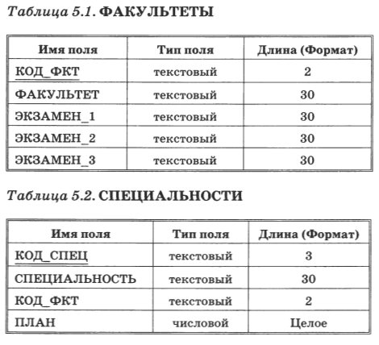
Затем средствами СУБД устанавливаются связи между таблицами через общее поле КОД_СПЕЦ.
После этого таблицы можно заполнять данными. Данные можно вводить в строки таблиц, отражаемых на экране, или через диалоговые окна – формы ( рис.5.23.). в процессе ввода данных осуществляется автоматический контроль соответствия вводимых данных объявленным типам и форматам полей. (слайд 6.)
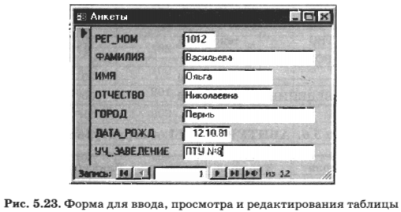
В табл. 5.3 приведены первые три записи таблицы ФАКУЛЬТЕТЫ, а в табл. 5.4 – шесть записей таблицы СПЕЦИАЛЬНОСТИ. (слайд 7.)
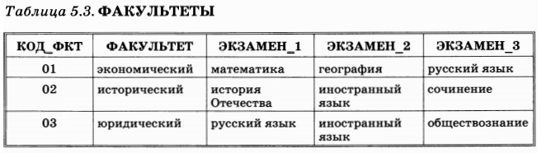
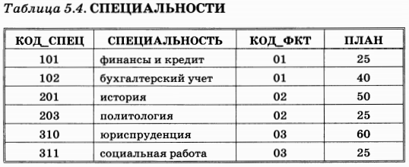
На этапе приема документов в базу данных будут добавлены таблицы АНКЕТЫ и АБИТУРИЕНТЫ. Их структуры представлены в табл. 5.5 и 5.6. (слайд 8.)
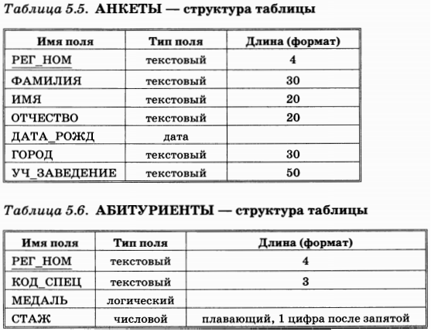
После установки связей таблицы будут заполняться данными. Первые двенадцать записей в этих таблицах приведены в табл. 5.7, табл. 5.8. (слайд 9.), (слайд 10.)
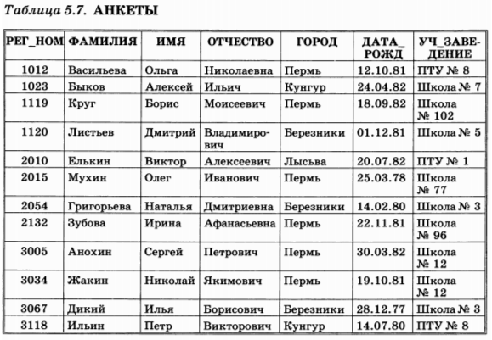
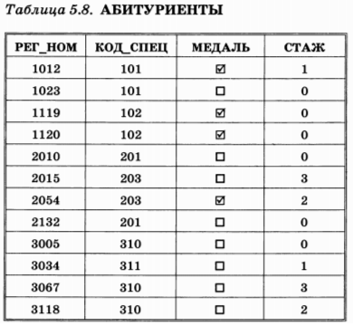
Когда начнутся приемные экзамены, понадобится таблица ОЦЕНКИ. (слайд 11.)
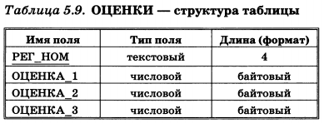
Тип «байтовый» является разновидностью типа «целый». Таблица с результатами сдачи экзаменов перечисленными выше двенадцатью абитуриентами примет вид
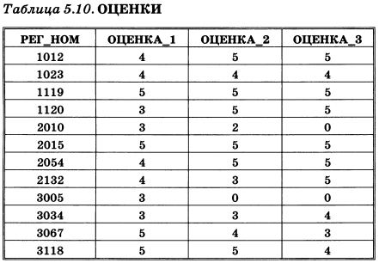
Осталось создать таблицу ИТОГИ для занесения в нее результатов зачисления абитуриентов в университет. (слайд 12.)
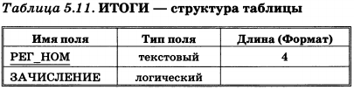
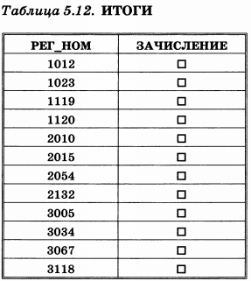
Логические значения поля ЗАЧИСЛЕНИЕ первоначально отмечаются пустыми квадратиками, обозначающими «ложь» («нет»). После объявления итогов для принятых абитуриентов это значение будет заменено на «да» (выставлена галочка). Осталось подключить эту таблицу к схеме через РЕГ_НОМ.
- Самостоятельная работа (слайд 13.)
Задание: Построить модель данных для данной предметной области, определив количество таблиц в БД. Установить связи и указать тип связи между таблицами. Определить для каждой таблицы поля и типы полей. Заполнить лист отчета.
БД «Больница»
В таблицах должна содержаться следующая информация: название отделения, ФИО заведующего отделением, число больничных коек в отделении, телефон заведующего, ФИО врача, категория врача, ФИО больного, дата рождения больного, адрес больного, место работы, должность, диагноз при поступлении, номер палаты, первичный ли больной (впервые ли поступил в стационар с данным диагнозом), дата выписки, дата состояния, температура, общее состояние (тяжелое, удовлетворительное и т.п.), лечение (список лекарств и процедур).
- Итог урока, рефлексия.
- Домашнее задание.
(слайд 14.)
Параграф 33, вопросы и задания на с.183.

